Css en texto

En Css los textos se pueden modificar

Se usa la etiqueta p{} para los párrafos

Se puede usar la propiedad de color

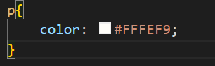



Se puede usar la propiedad text-align: center;

Rigth

Left

Justify







Para agregar una línea al texto se usa

Text-decoration: none;

Overline;

Line-through;

Underline;

En css



En la web



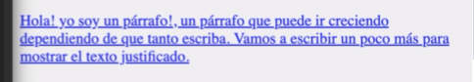

Se puede cambiar a mayúsculas, minúsculas o capitalizada

Text-transform: uppercase;

Lowercase;

Capitalize;



Para identar el texto

Text-indent:1px;

Para generar una separación entre letras

Letter-spacing:2px;

En css



Para separar el texto

Line-heigth: 1;

Agrega un espacio entre cada palabra

Word-spacing:10px;

Agregar sombras a la letra

Text-Shadow: 2px 3px 1px red;

En css



En la web



Tipo de Fuente

Font-family: “serif”;

“Times”;

“Times new roman”;

Estilo del texto

Font-style: normal;

Italic;

Oblique;

Tamaño

Font-size: 1em;



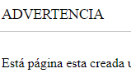

Anchura de la letra

Font-weight:100 hasta 900 se puede usar;